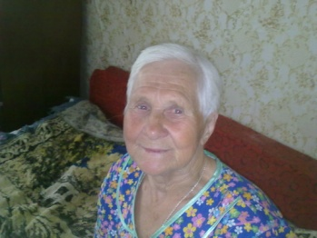 

Кружка молока.

Моя прабабушка Мария Алексеевна во время Второй Мировой войны проживала в Воронежской области в селе Нижний Мамон. В 1942 году ей было всего 12 лет.

В зимний период 1942 года фашистские войска наступали на город Сталинград и на Воронежскую область пришлись очень тяжелые бои. Немцы подошли вплотную к деревне, где жила моя прабабушка. Дома, где оставались мирные жители, от линии фронта разделяла широкая река Дон. Она ненадолго сдержала наступление немцев.

В избе наших родственников, которая находилась всего в нескольких километрах от дома, где жила прабабушка, был устроен госпиталь для раненных солдат. Моя прабабушка, несмотря на бои, взрывы и стрельбу, бегала туда из соседней деревни, чтобы заботиться о раненых. Она топила печь в доме, чтобы они не замерзали, стирала перевязочные бинты, помогала, чем могла.

Ее семья жила впроголодь. Отца забрали на фронт в 1941 году. Она осталась с матерью и двумя маленькими братьями. Много видела она и боли и смертей, но один эпизод особенно сильно врезался в ее память, оставил не заживаемую рану в ее душе.

Однажды, пробираясь под огнем к дому раненных, она принесла бойцам маленький бидончик молока. Это было большое счастье для бойцов и каждых из них отпивал по чуть-чуть, оставляя другим, таким же тяжело раненным товарищам. Раненых было очень много и молоко быстро кончилось. И тут прабабушка услышала слабый голос тяжело раненного солдата, который находился в самом углу избы. Она подошла к нему и спросила как его зовут. Это был молодой солдат, ему было всего 24 года, звали его Николай и он был очень сильно ранен в бою. Она посетовала, что молочко уже закончилось и пообещала, что завтра, во чтобы то ни стало, она раздобудет еще молока, принесет его и первому даст ему целую кружку молока. "Ты только потерпи, потерпи до завтра, милый!" - жалела она его.

На следующее утро, чуть рассвело, она помчалась в "госпиталь", с заветной кружкой молока, которую она пообещала Николаю. Но перед самым входом в избу, во дворе она увидела самое страшное. Среди накрытых тел погибших бойцов она узнала и его, Николая. Его ранение оказалось таким сильным, что он не дожил до утра. Не дожил до той самой кружки молока и до той Победы, которая ковалась и его руками тоже.

Прошло более 70 лет, но моя прабабушка вспоминает о том самом солдате со слезами на глазах.

Мои прадедушки также погибли, защищая нашу Родину.



Федоров Илья 3 "Г" класс школа № 1101